**Московский государственный технический университет им. Н.Э.Баумана**

|  |  |  |
| --- | --- | --- |
|  |  |  |

**Отчет по лабораторной работе № 6 по курсу**

**“Разработка интернет-приложений”**

«**Работа с СУБД»**

|  |  |
| --- | --- |
| ИСПОЛНИТЕЛЬ: |  |
| студентка группы **ИУ5-53** | _____________________ |
|  | (подпись) |
| **Паршева А. М.** | "__"_____________201**7** г. |

Москва, МГТУ - 2017

1. Создание пользователя.

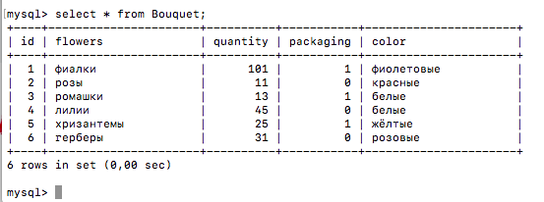

2. Создание БД



3. Наделения пользователя особыми правами

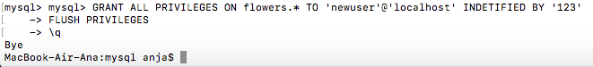

4

